Модель вычислений клиент-сервер - это распределенное приложение, которое разделяет задачи или рабочие нагрузки между поставщиками ресурса или службы, называемыми серверами, и инициаторами запросов служб, называемыми клиентами.

ПРЕИМУЩЕСТВА
Централизация - доступ, ресурсы и безопасность данных контролируются через сервер
Масштабируемость - любой элемент можно модернизировать при необходимости
Гибкость - новые технологии могут быть легко интегрированы в систему

НЕДОСТАТКИ
Надежность - когда сервер выходит из строя, операции прекращаются
Затраты выше ожидаемых
Системный администратор необходим

ТРЕХУРОВНЕВАЯ АРХИТЕКТУРА
Трехуровневая архитектура клиент-сервер, в которой пользовательский интерфейс, функциональная логика процесса («бизнес-правила»), компьютерное хранилище данных и доступ к данным разрабатываются и поддерживаются как независимые модули.
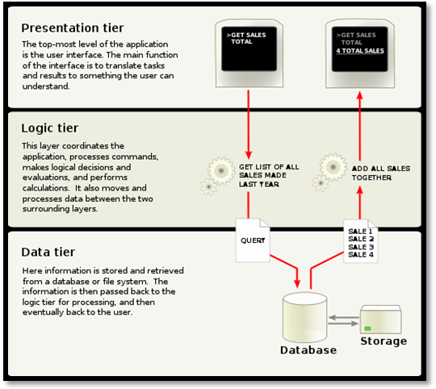

ИСПОЛЬЗОВАНИЕ ВЕБ-РАЗРАБОТКИ (WEB DEVELOPMENT)
- Front-end веб-сервер, обслуживающий статический контент и, возможно, некоторый кешированный динамический контент. В веб-приложении Front End - это контент, отображаемый браузером. Контент может быть статическим или генерироваться динамически.

- Сервер приложений среднего уровня обработки и генерации динамического контента, например Java EE (Jakarta EE), ASP.NET, платформа PHP.

- Внутренняя база данных (back-end database), включающая как наборы данных, так и систему управления базами данных или программное обеспечение РСУБД, которое управляет данными и обеспечивает доступ к ним.

Интернет состоит из миллиардов клиентов (с использованием браузеров, таких как Mozilla или Safari) и серверов (с использованием приложений веб-сервера, таких как Apache), подключенных через провода и беспроводные сети.

ЧТО ДЕЛАЕТ ВАШ ВЕБ-СЕРВЕР?
Веб-сервер принимает запрос клиента и возвращает что-то клиенту.
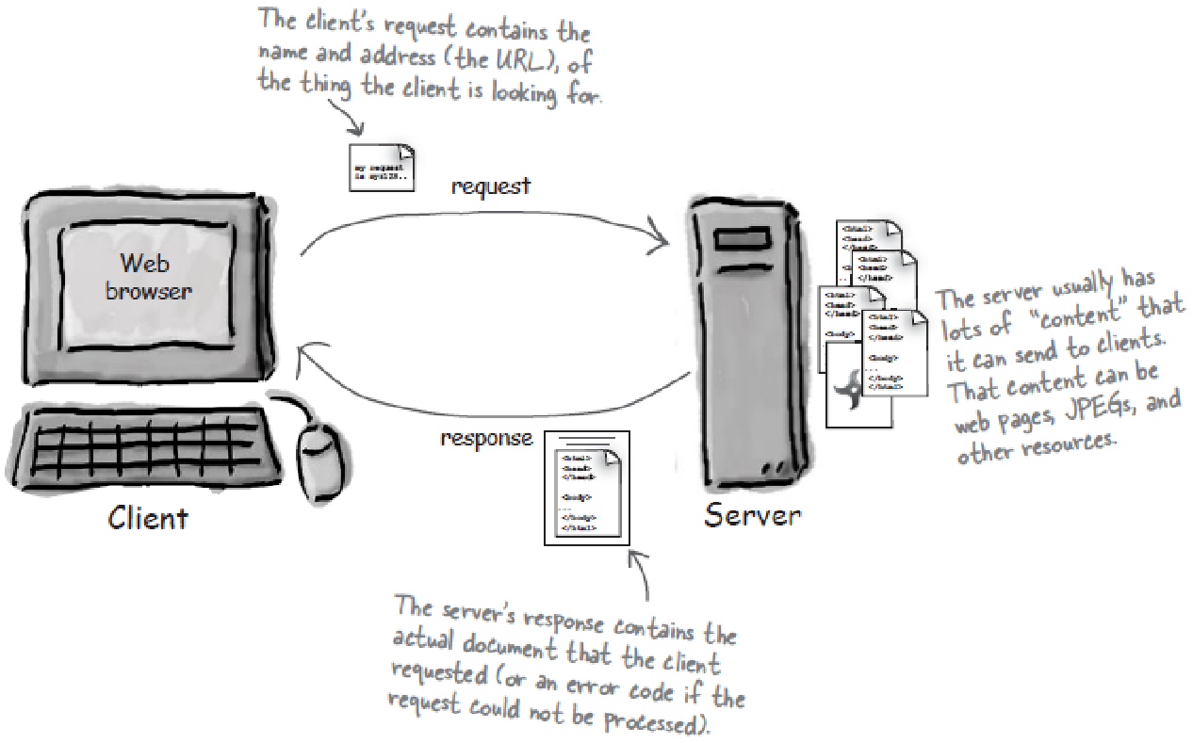

ЧТО ДЕЛАЕТ ВЕБ-КЛИЕНТ?
Веб-клиент позволяет пользователю запрашивать что-то на сервере и показывает пользователю результат запроса.
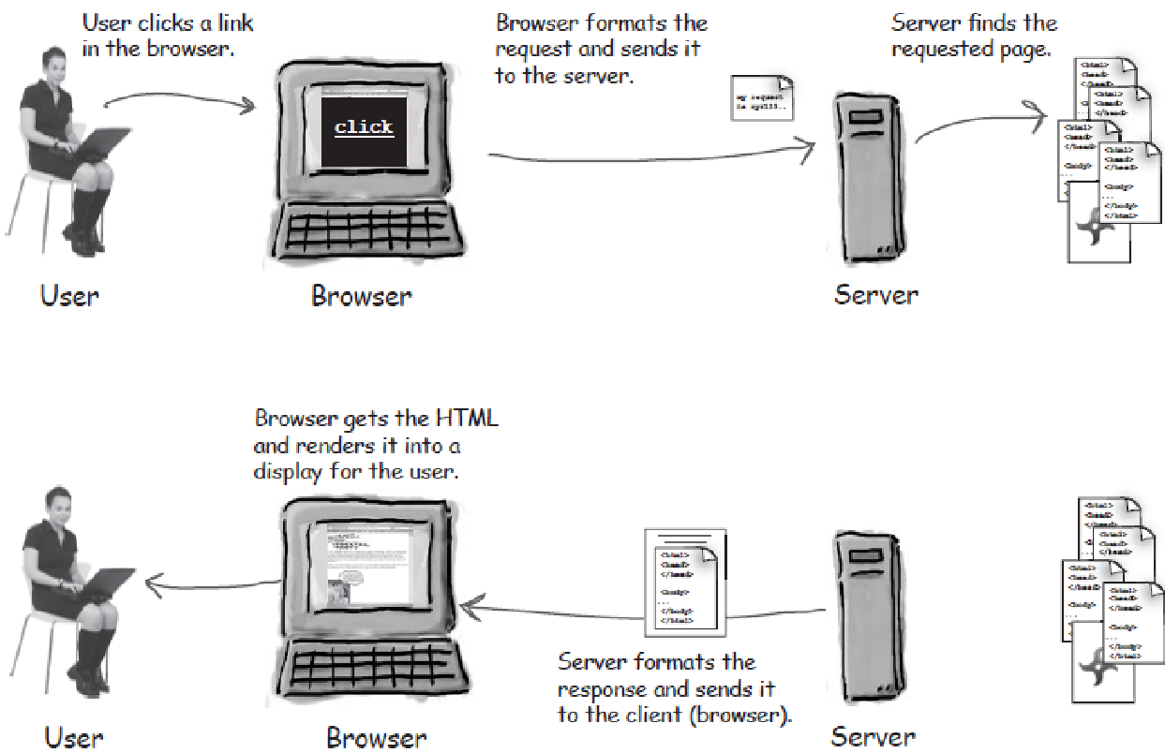

HTML AND HTTP
HTTP - это протокол, который клиенты и серверы используют в Интернете для связи.
HTML сообщает браузеру, как отображать контент пользователю.
Сервер использует HTTP для отправки HTML клиенту.

HYPERTEXT TRANSFER PROTOCOL (ПРОТОКОЛ ПЕРЕДАЧИ ГИПЕРТЕКСТА) HTTP
Большинство разговоров в Интернете между клиентами и серверами осуществляется с использованием протокола HTTP, который позволяет вести простые разговоры с запросами и ответами. Клиент отправляет HTTP-запрос, а сервер отвечает HTTP-ответом.

HYPERTEXT MARKUP LANGUAGE (ЯЗЫК ГИПЕРТЕКСТОВОЙ РАЗМЕТКИ) HTML
Когда сервер отвечает на запрос, сервер обычно отправляет в браузер контент определенного типа, чтобы браузер мог его отобразить. Серверы часто отправляют браузеру набор инструкций, написанных в HTML. HTML сообщает браузеру, как представить контент пользователю. Все веб-браузеры знают, что делать с HTML, хотя иногда старый браузер может не понимать части страницы, написанной с использованием более новых версий HTML.

ЧТО ТАКОЕ ПРОТОКОЛ HTTP?
HTTP работает поверх TCP / IP.
Структура HTTP-диалога проста
Последовательность запроса / ответа; браузер запрашивает, а сервер отвечает.

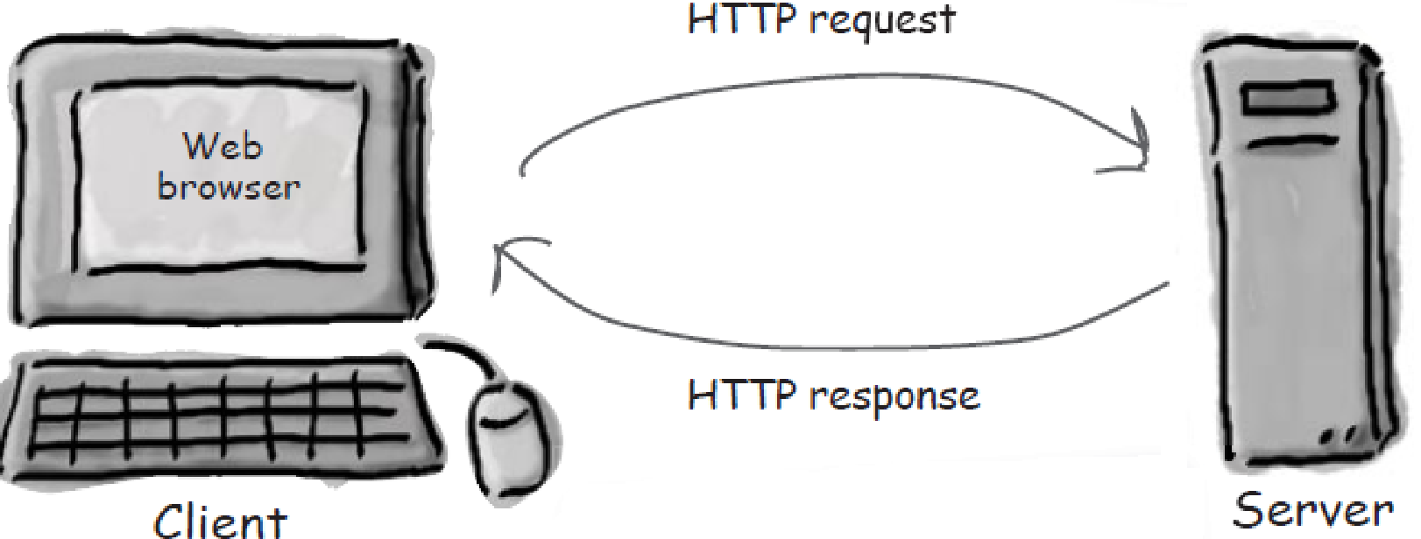

Каждый запрошенный ресурс представляет собой отдельный независимый запрос к серверу - это протокол без сохранения состояния.

ПОТОКИ ЗАПРОСА / ОТВЕТА

КЛЮЧЕВЫЕ ЭЛЕМЕНТЫ ПОТОКА ЗАПРОСОВ
- HTTP-метод (действие, которое нужно выполнить)
- Страница для доступа (URL)
- Параметры формы (например, аргументы метода)

КЛЮЧЕВЫЕ ЭЛЕМЕНТЫ ПОТОКА ОТВЕТОВ
- Код статуса (если запрос был успешным)
- Тип содержимого (текст, изображение, HTML и т. д.)
- Контент (фактический HTML, изображение и т. д.)

URL (UNIFORM RESOURCE LOCATOR (ЕДИНЫЙ ЛОКАТОР РЕСУРСОВ))
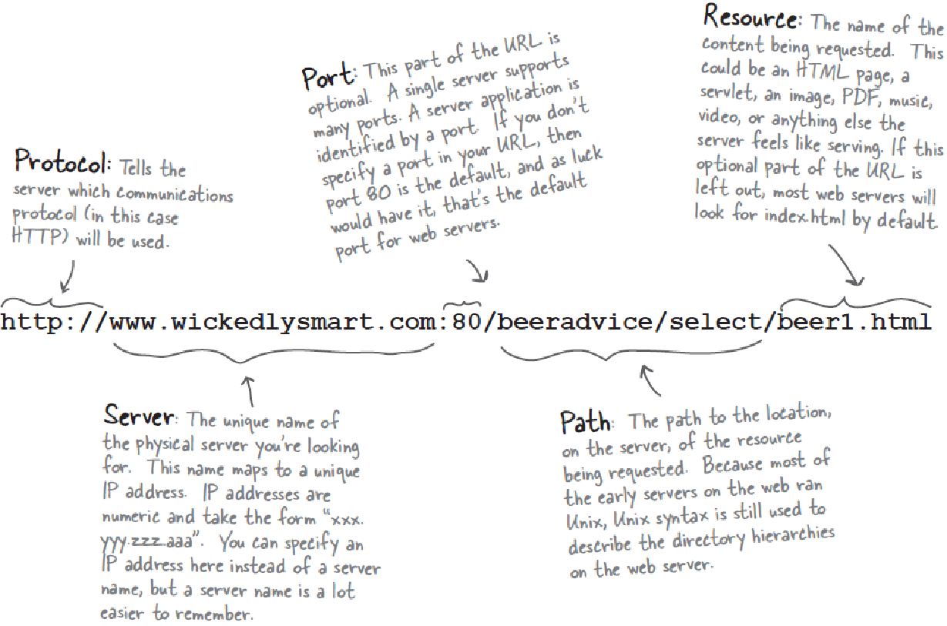

HTML ЯВЛЯЕТСЯ ЧАСТЬЮ HTTP ОТВЕТА
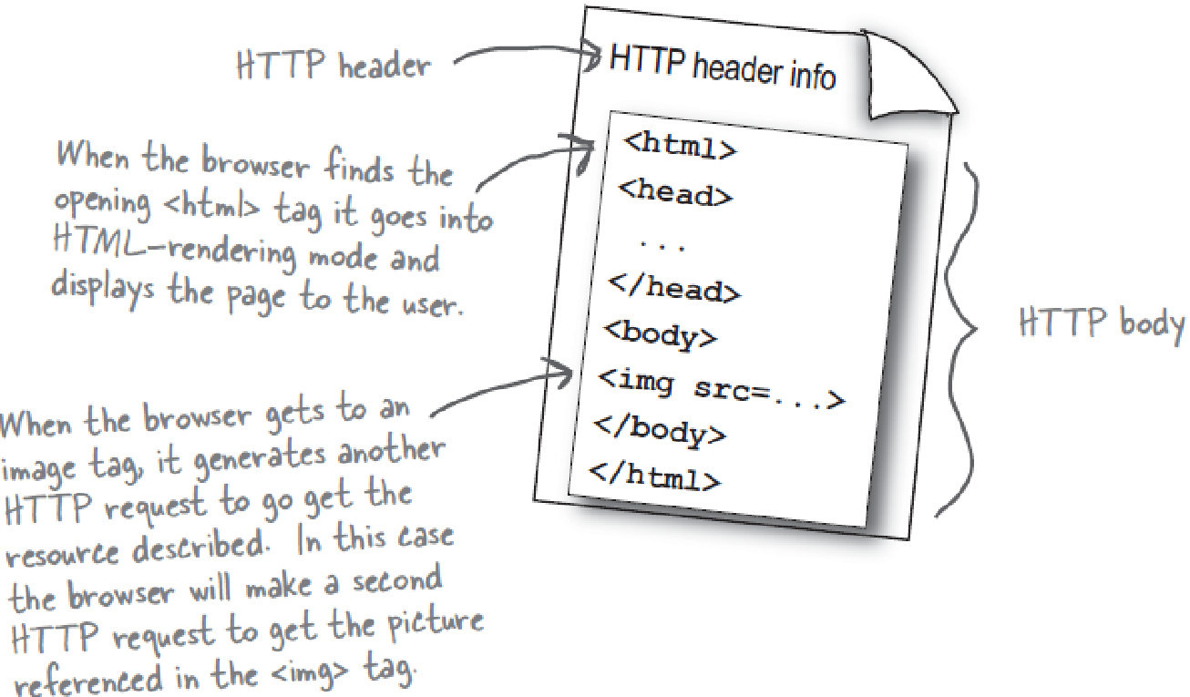

ЧТО ТАКОЕ ЗАПРОС?
Первое, что вы найдете, - это имя метода HTTP. Протокол HTTP имеет несколько методов (HEAD, TRACE, PUT, DELETE, OPTIONS и CONNECT), но наиболее часто вы будете использовать GET и POST.
GET AND POST

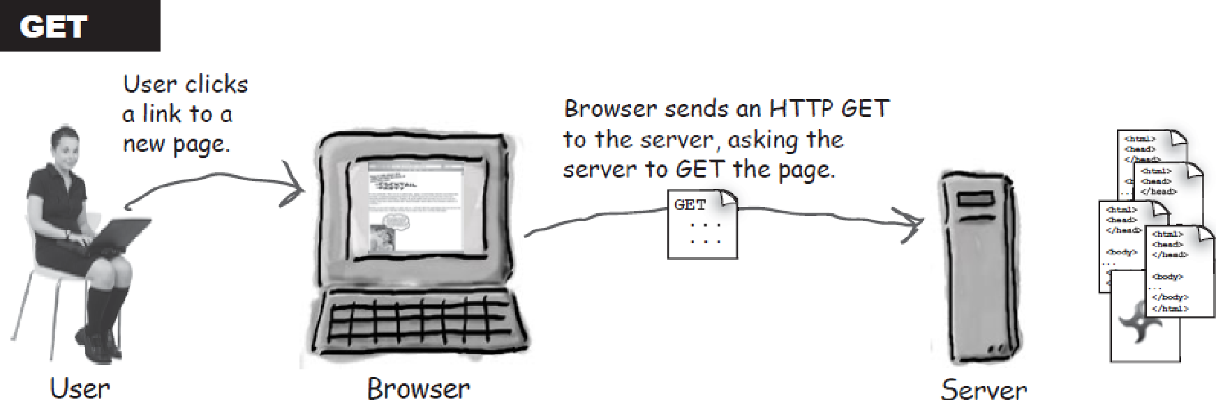

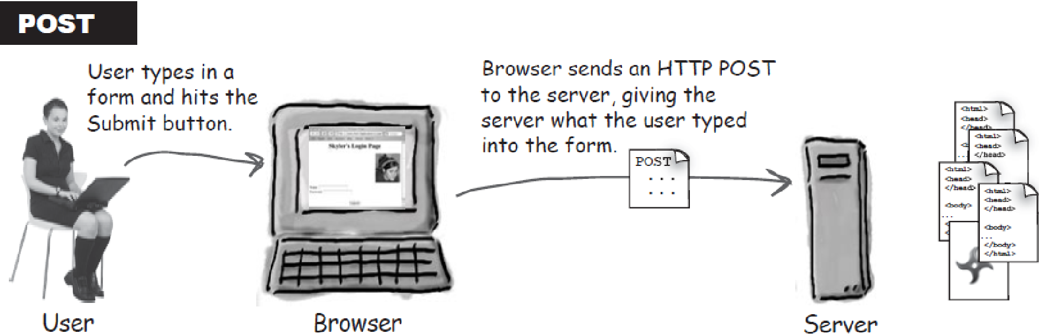

АНАТОМИЯ ЗАПРОСА HTTP GET

http://www.wickedlysmart.com/select/selectBeerTaste.jsp?color=dark&taste=malty

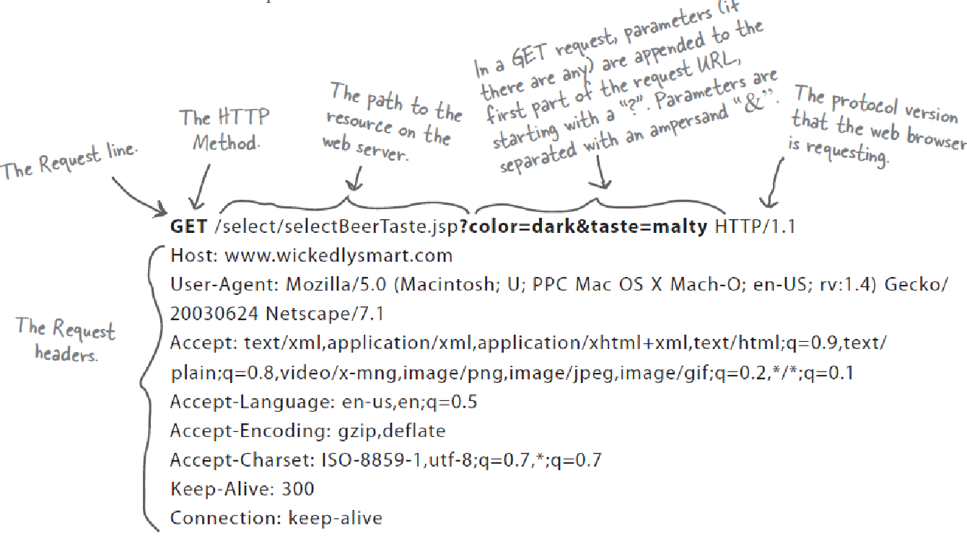
АНАТОМИЯ HTTP-ЗАПРОСА POST

http://www.wickedlysmart.com/advisor/selectBeerTaste.do

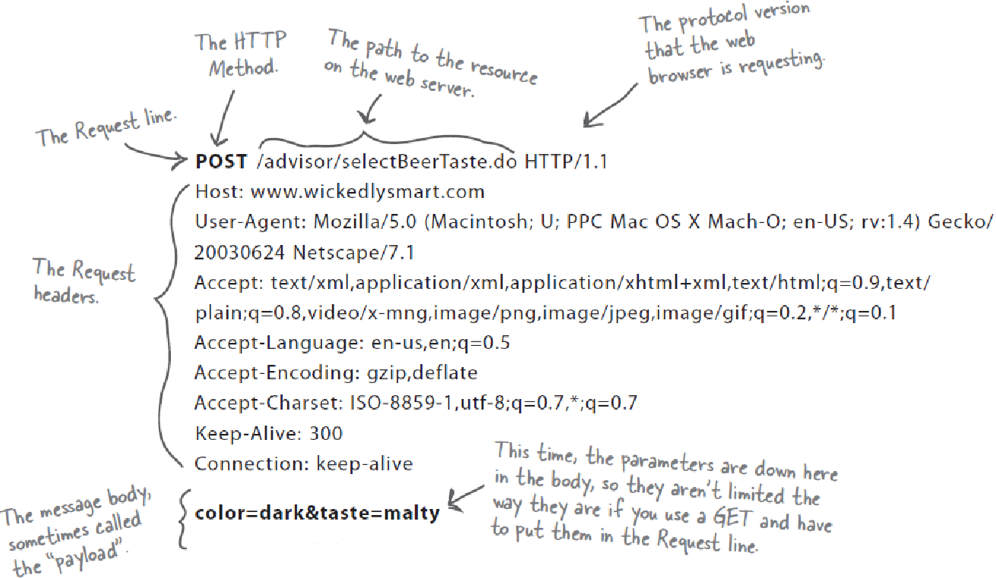

АНАТОМИЯ HTTP-ОТВЕТА

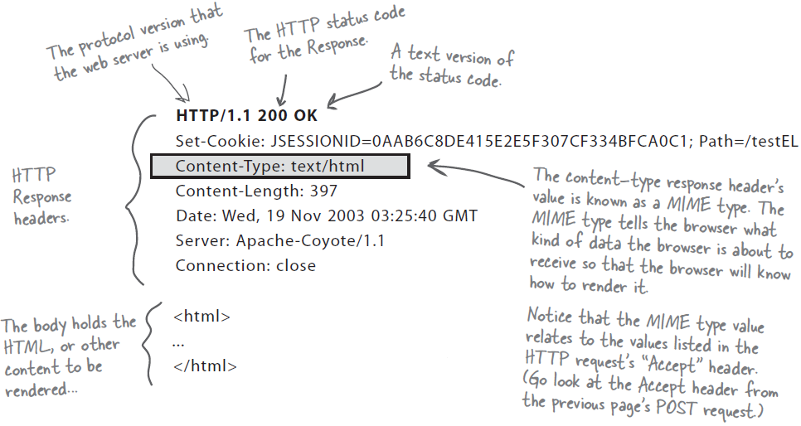

GET OR POST

 | GET | POST
Usability | Следует использовать только для получения информации | Может использоваться как для получения данных из базы данных, так и для изменения базы данных
Visibility | Переменные метода GET видны всем (отображаются в адресной строке браузера) | Переменные метода POST не отображаются в URL-адресе
Security | GET менее безопасен по сравнению с POST | POST безопаснее, чем GET
Bookmarked | Можно добавить в закладки | Невозможно добавить в закладки
Cached | Можно кешировать | Не может быть кеширован
History | Остается в истории браузера | Никогда не остается
Ограничения на тип данных формы | Да, разрешены только символы ASCII | Нет ограничений. Двоичные данные также разрешены

HTTP COOKIES
- Файл cookie - это текстовая строка (ключ-значение), которая вводится в память вашего браузера.

- Когда cookie отправляется с сервера в браузер, в заголовки HTTP добавляется дополнительная строка.
Set-Cookie: SWID=C8F9AF31-F170-42BF-9471-50A95DA24C17; path=/; expires=Tue, 10-Apr-2027 03:20:59 GMT; domain=.go.com

- Когда cookie отправляется из браузера на сервер
Cookie: SWID=C8F9AF31-F170-42BF-9471-50A95DA24C17

COOKIES AND SESSION ID

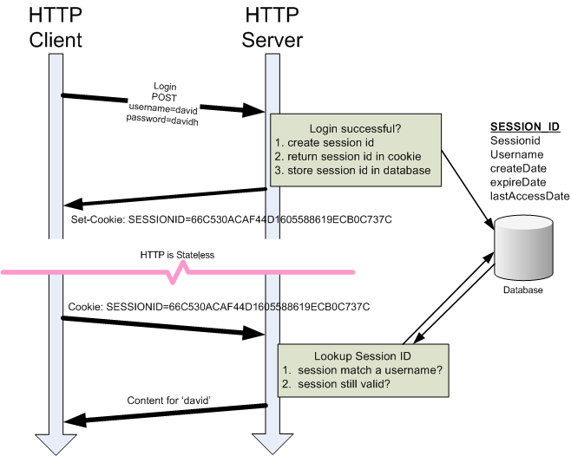

КОДЫ ОТВЕТА HTTP
100's | Informational
200's | Success
300's | Redirected  Перенаправлен
400's | Request Incomplete  Запрос не завершен
500's | Server Error

Code | Description
200 | OK
301 | Moved permanently  Переехал навсегда
302 | Moved temporarily  Временно переехал
304 | Not modified  Не изменено
403 | Forbidden  Запрещенный
404 | Not found
500 | Internal server error  Внутренняя ошибка сервера

ИНСТРУМЕНТЫ CHROME DEV

HTTP GET EXAMPLE
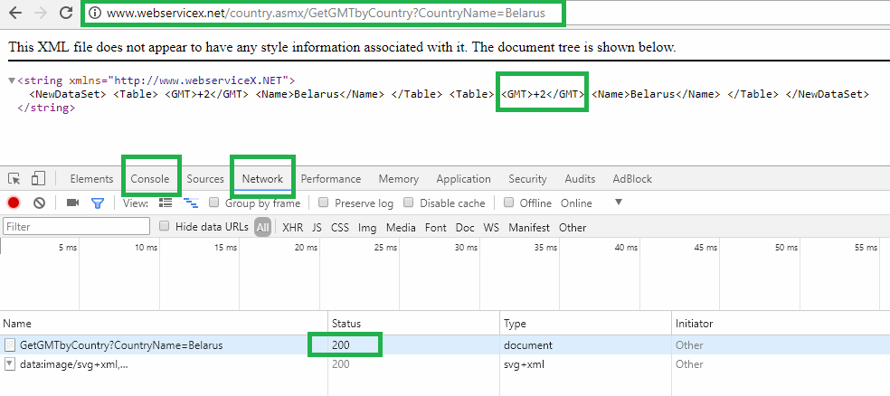

POSTMAN

HTTP POST EXAMPLE

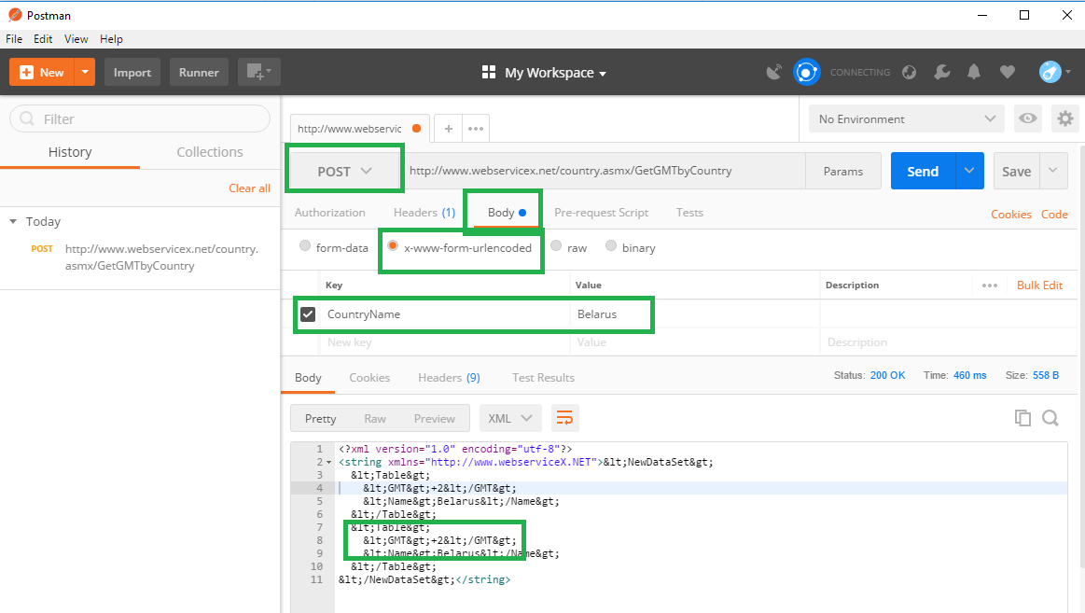

РЕЗЮМЕ

Client-Server and Three-tier Architecture

Main terms

- URL

- HTML

- Session

- HTTP

- HTTP Requests: GET, POST

- HTTP Header

- HTTP Cookie

- HTTP Response codes

https://habr.com/ru/company/kolesa/blog/351250/ - Введение в Postman

https://www.freecodecamp.org/news/http-and-everything-you-need-to-know-about-it/ - Введение в HTTP: все, что вам нужно знать

https://www.tonymarston.net/php-mysql/3-tier-architecture.html - Three tier architecture

https://habr.com/ru/post/554274/ - Что такое JSON

https://starkovden.github.io/submit-requests-postman.html - Отправляем запросы в Postman

https://habr.com/ru/post/459080/ - Особенности HttpUrlConnection из java.net

https://java.hotexamples.com/ru/examples/java.net/HttpURLConnection/-/java-httpurlconnection-class-examples.html - Java HttpURLConnection примеры использования

http://proglang.su/java/url-processing -

Java – класс URL и URLConnection / ProgLang

https://mkyong.com/java/how-to-send-http-request-getpost-in-java/ - Как отправить HTTP-запрос GET/POST на Java

https://examples.javacodegeeks.com/introduction-to-jackson-objectmapper/
https://devcolibri.com/unit/урок-14-знакомство-с-форматом-json-парсинг-jsono/

